Curriculum Vitae
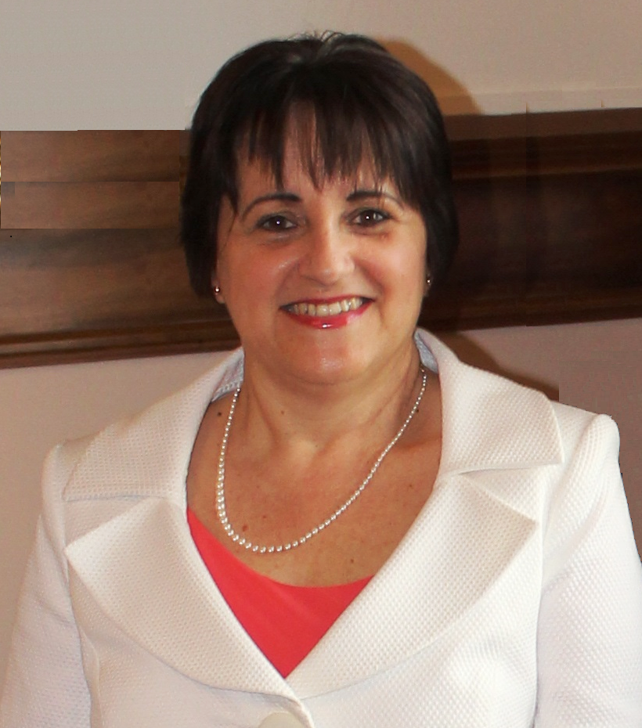
Nom: HERNANDEZ CRUZ (WOLFER en Suisse)
Prénom: Alicia María
16 avenue Calas
1206 Genève
Tél: 022.789.37.38 ou 076.791.59.62
Email: amwolfer@bluewin.ch

Compétences
- Bases de données et systèmes de gestion de bases de données.
- Profonde connaissance de Microsoft Office.
- Facturation et gestion des paiements.
- Installation, configuration et administration de réseaux locaux.
- Maîtrise de la gestion du poste de travail, OS Windows et bureautique Office
- Maîtrise de l'installation de matériel informatique (postes fixes, écrans, imprimantes, scanners)

Expérience professionnelle
2020-actuellement Centre de gestion électronique des documents (GED) de l’HG, Genève, Suisse
Agent de numérisation.
2019-2020 Administration fiscale cantonale. Département des finances et des ressources humaines, Traitement des remises et des actes de défaut de biens, Genève, Suisse
Aide de bureau.
2018-2018 Élaboration, en espagnol, d’un manuel d’enseignement du codage médical employé dans la facturation de services médicaux aux États-Unis
2016-2017 Rushmore Group LLC, Hialeah, Florida, États-Unis
Spécialiste des comptes payables.
2010-2015 Cercle féminin des Nations Unies (CFNU), Genève, Suisse
Helpdesk et Enseignante d’informatique et d’espagnol.
2009-2010 Ministère de la Construction, La Havane, Cuba
Spécialiste des systèmes d'information de gestion des ressources humaines.
2005-2009 Société de construction, Camagüey, Cuba
Chef du département d'informatique.
1995-2004 Entreprise pétrolière, Camagüey, Cuba
Administratrice de réseau informatique et de bases de données.
1986-1995 Entreprise informatique, Camagüey, Cuba
Développement de logiciels et exploitation de systèmes informatiques (par exemple : création de logiciel pour gérer les finances et/ou la comptabilité dans les entreprises, création de logiciel pour facturer, création de logiciel pour gérer le contrôle et la distribution des produits dans les points de vente et dans les entrepôts,......etc.)
Développement et maintenance de systèmes de bases de données.

Formation
2016-2017 Diplôme en Codage Médical (Medical Billing and Coding)
Florida Education Institute. Miami. Florida. États-Unis
2011-2012 Certificat de formation continue (CAS) en enseignement de l’ELE
Université de Genève
1984-1986 Licence en Cybernétique mathématique (Computer Science)
Université de La Havane. Cuba
1981-1984 Etudes en Mathématiques appliquées
Université d’État d’Odessa. Ukraine

Formations complémentaires
2016 Cours d’anglais ESOL. Miami. Florida. États-Unis.
2014 Cours de français. Université de Genève (Attestation de niveau supérieur)
2012 Diplôme d’Études en Langue Française DELF B2. Lyon. France.
1998 Cours post gradué Microsoft Office (Certificat)
1980 Cours de langue russe. Université de La Havane. Cuba

Langues
Espagnol (langue maternelle)
Français (bilingue)

Genève, le 21 août 2020

